**DEV #11 – 2020.06.04**

>> Docker Desktop WSL 2 로 업그레이드 하시오.

* Windows 10 버전 2004로 update

시작 🡪 설정 🡪 업데이트 및 보안 🡪 업데이트 수행

시작 🡪 설정 🡪 시스템 🡪 정보 🡪 window 버전 확인 (2004)

[오류]

WSL 2에 커널 구성 요소 업데이트가 필요합니다.

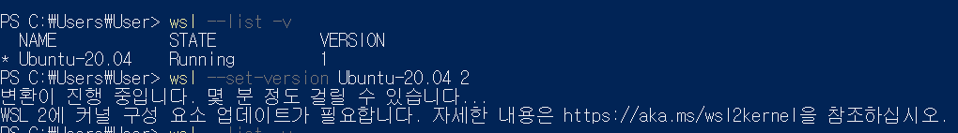

Windows 10 – 2004 이상의 버전인데도 불구하고 이런 에러가 뜬다면, 아래의 링크에 접속하여 “Linux 커널 업데이트 패키지 다운로드”의 파일(wsl_update_x64.msi)을 설치.

<https://docs.microsoft.com/ko-kr/windows/wsl/wsl2-kernel>

* Windows linux 하위 시스템 사용설정 및 WSL 2버전사용설정

[개발자 모드 설정]

시작 🡪 설정 🡪 업데이트 및 보안 🡪 개발자용 🡪 개발자 모드 체크

[윈도우 기능 켜기]

제어판 🡪 프로그램 및 기능 🡪 window 기능 켜기/끄기 🡪 Linx용 windows 하위 시스템 체크 후 재부팅

* Wndows linux 하위 시스템으로 Ubuntu 20.04 설치

Microsoft Store에서 Ubuntu 16.04를 검색해서 다운로드하고 실행

🡪 Ubuntu 설치가 완료되면, id와 password를 입력하고 ubuntu를 사용

* Docker Resource WSL 설정 – Ubuntu 20.04름.

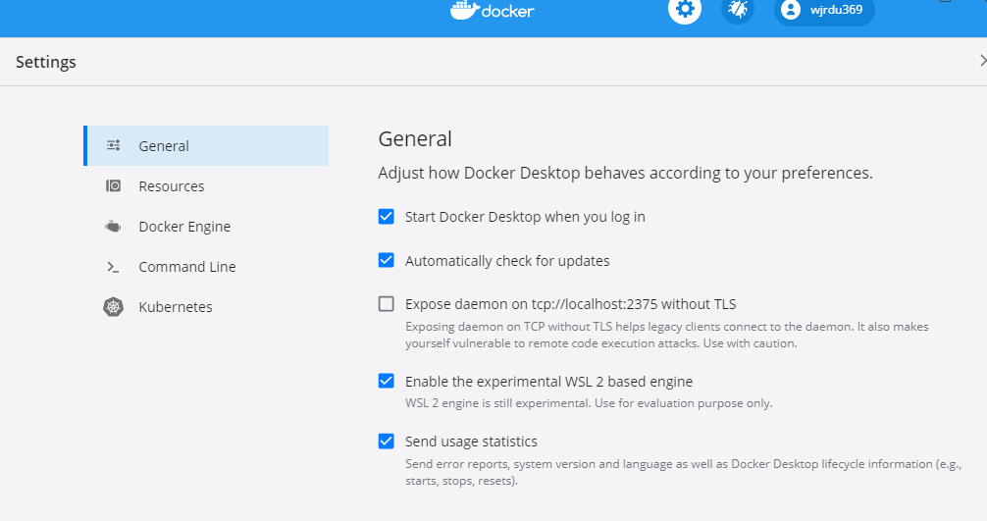

Enable the experimental WSL 2 based engine 체크

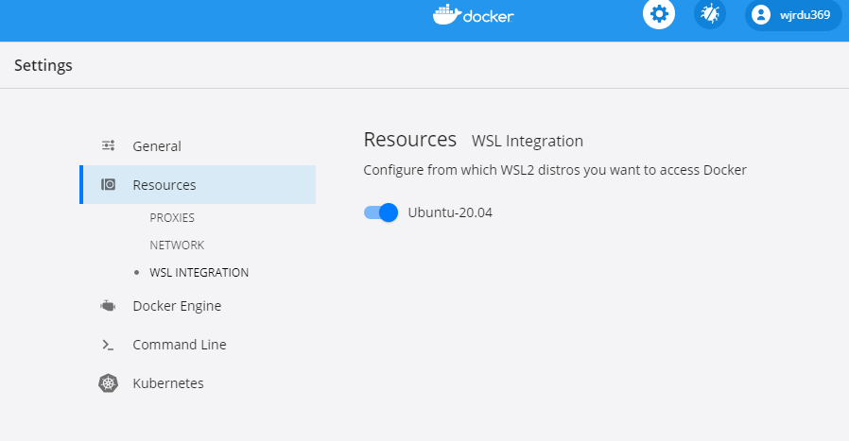

Resources 🡪 Ubuntu-20.04 체크

>> WSL 내부에서 Windows에 설치된 VSCode를 사용하도록 설정하시오.

Remote Development 확장 프로그램을 VS Code에 추가 설치 🡪

명령어 프롬프트에서 wsl을 입력해서 wsl 터미널 창을 연다 🡪

터미널에서 열고자 하는 폴더로 이동하여 code . 를 입력. 🡪

새로운 VS Code 창이 뜨고 좌측 하단에 WSL 표시를 확인 할 수 있다.

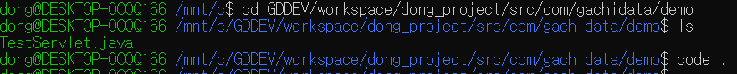

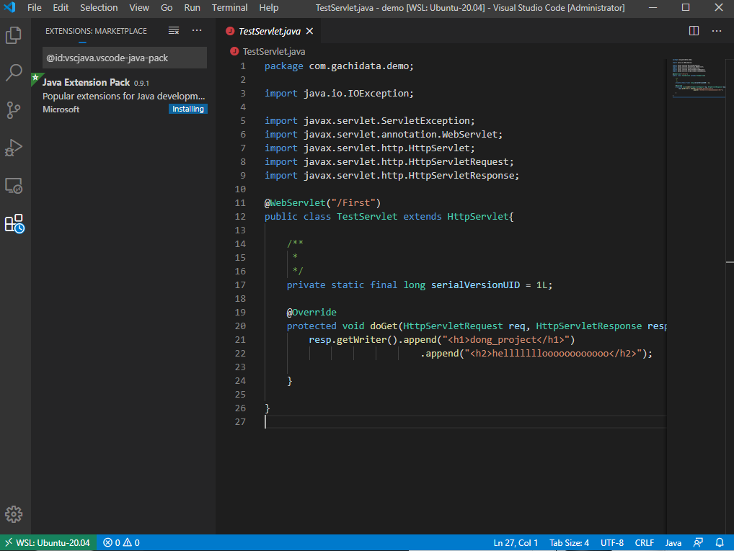

>> 윈도우 탐색기에서 WSL내부로 접근할 수 있는 방법을 확인하시오.

현재 디렉토리 위치에서 Powershell을 열기 위해서는 윈도우 탐색기의 파일 메뉴로 접근

(cmd창을 열기 위해선 윈도우 탐색기의 디렉토리 경로부분에 cmd라고 입력)

🡪 PowerShell 이나 cmd 에서 bash 입력(해당 드라이브는 자동으로 WSL에 마운트 됨)

후 code . 입력 🡪 VS Code 창이 새로 생성.

>> WSL2 Linux 하위시스템 Ununtu 20.04에서

**CentOS 6 버전 Container 실행(docker run) 실패 이슈를 해결**하시오.

1. docker run -it centos:6 /bin/dash

docker run -it centos:6 dash

>> Docker in Docker 설정법을 확인하시오.

* Docker in Docker는 docker 바이너리를 설정하고 컨테이너 내부의 격리된 docker

데몬을 실행하는 작업을 의미한다. 즉, docker 데몬이 2개가 뜨는 것.

[방법]

$ git clone <https://github.com/pyrasis/dind.git>

$ cd dind

~/dind$ docker build --tag dind .

호스트 도커 컨테이너가 privileged mode로 실행되어야 한다.

$ docker run –privileged -d --name dind1 docker:1.8-dind

Privileged 플래그를 사용하면 호스트컨테이너가 호스트머신에서 할 수 있는 거의 모든 작업을 할 수 있게 된다.

이 상태에서 새로운 컨테이너를 구동 시키면 됨.